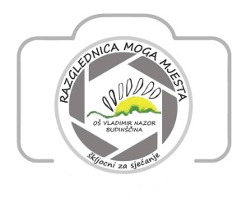
OSNOVNA ŠKOLA VLADIMIR NAZOR BUDINŠČINA
29.4.2022.

Povjerenstvo:

- Nikola Vnučec, fotograf, predsjednik
- Branko Bručić, umjetnički fotograf, član
- Suzana Ramić, učiteljica razredne nastave, član.

Sponzor: Foto-video studio Media 32

I. NAGRADA

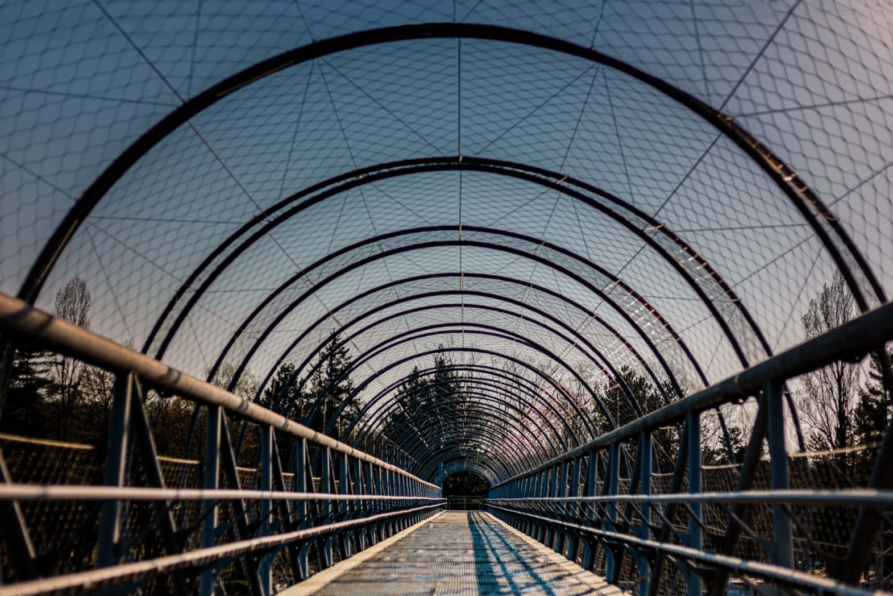

Učenik: MATILDA BJELICA, 6.b
Škola: OŠ VIKTOROVAC
SISAK
Mentor: Dijana Marić

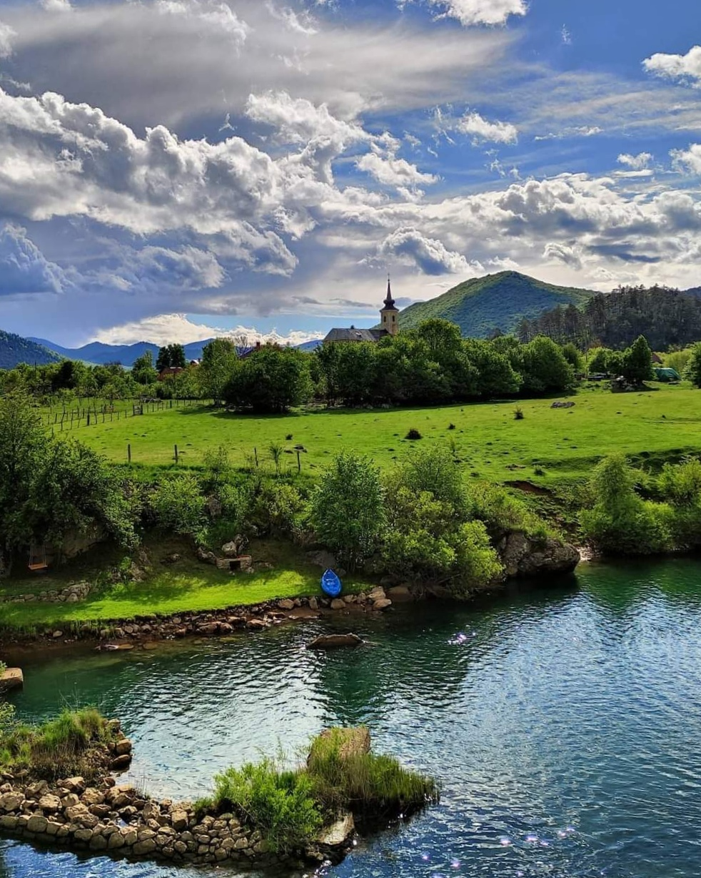
II. NAGRADA

Učenik: ANA KLOBUČAR, 6.r.
Škola: OŠ ANŽ FRANKOPAN
GORNJI KOSINJ
Mentor: Ana Hrćan-Šojat

III. NAGRADA

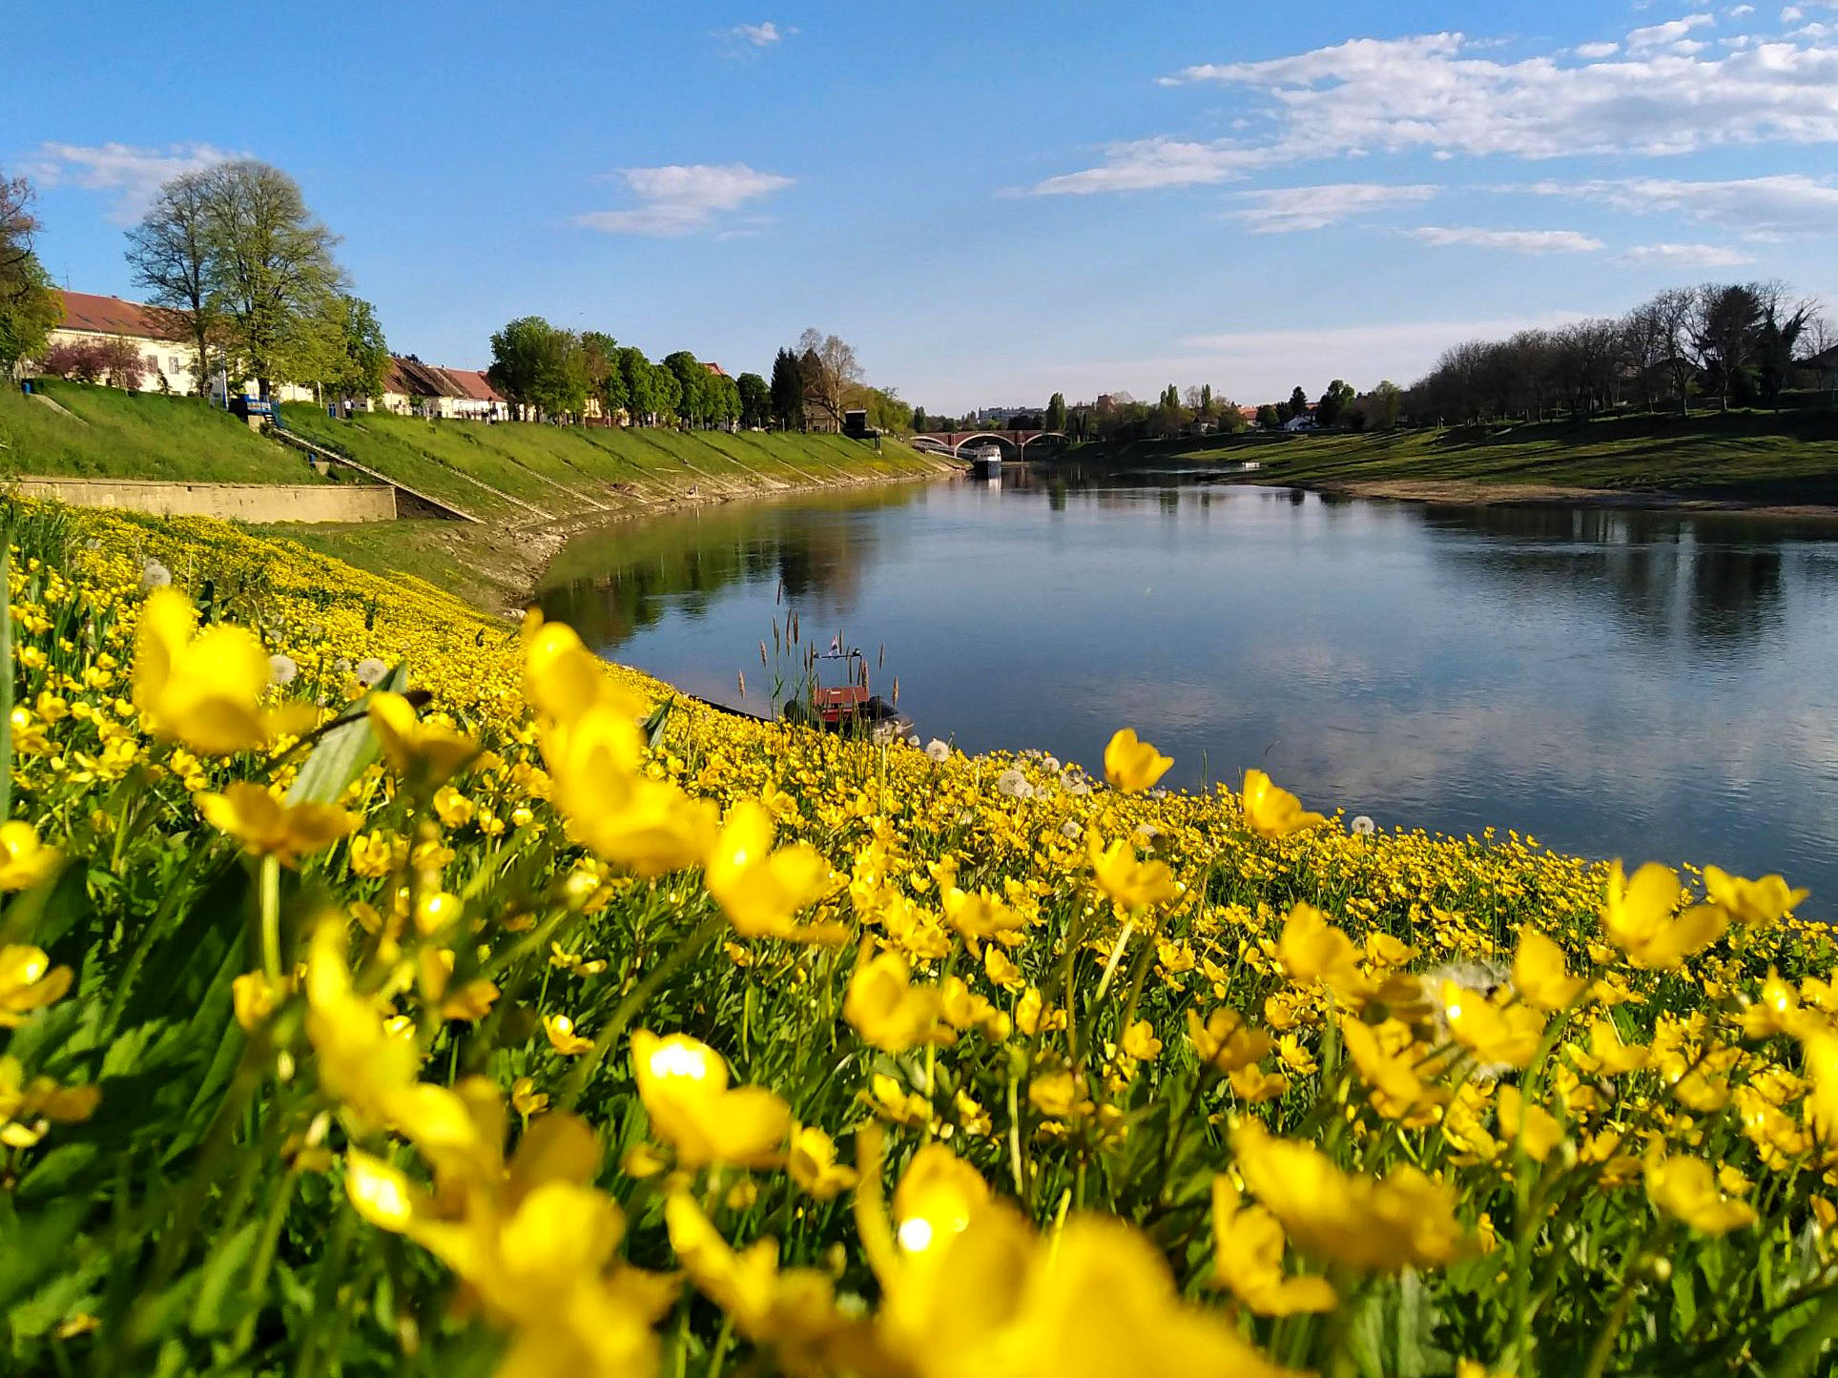

Učenik: LARISA KUNIĆ, 7.a
Škola: OŠ 22. LIPNJA
SISAK
Mentor: Hrvoje Sarkotić

POHVALJENI:
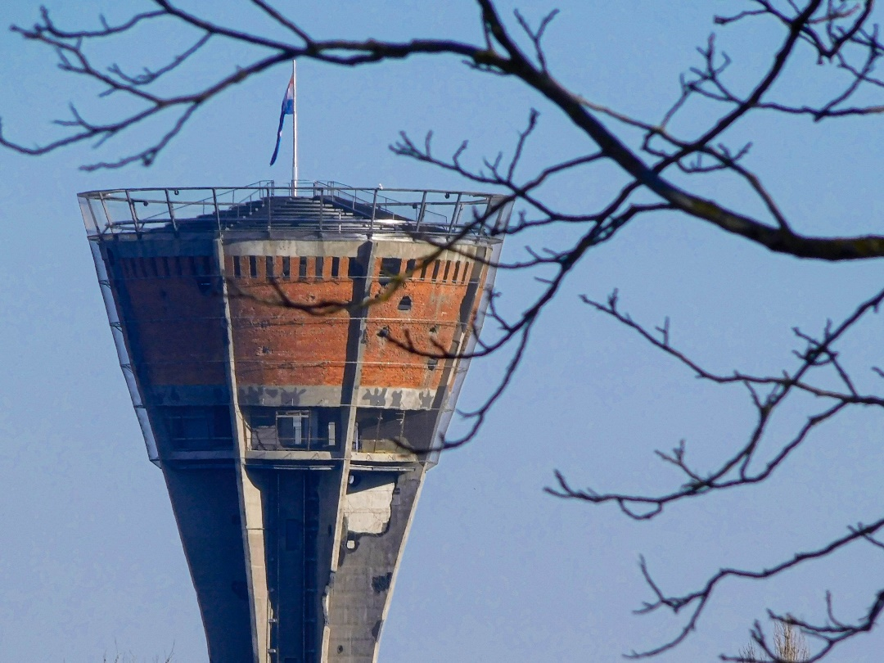
Učenik: MATEJA ŠOVŠ, 8.b
Škola: OŠ ANTUNA BAUERA
VUKOVAR
Mentor: Ivana Dragšić

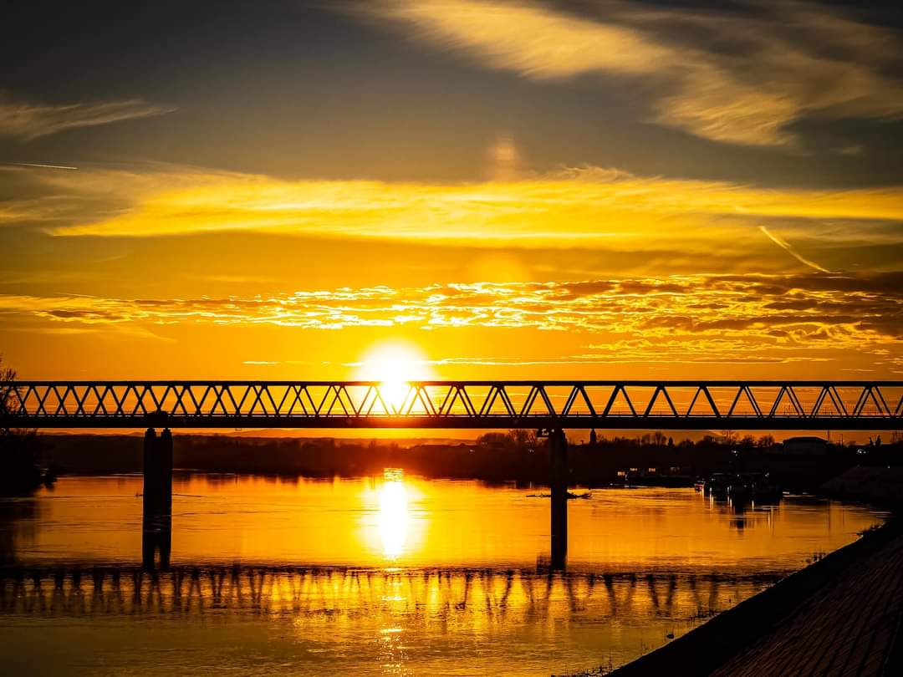

Učenik: TEA LUKETIĆ, 7.a
Škola: OŠ STJEPAN RADIĆ
OPRISAVCI
Mentor: Marijana Štefanac

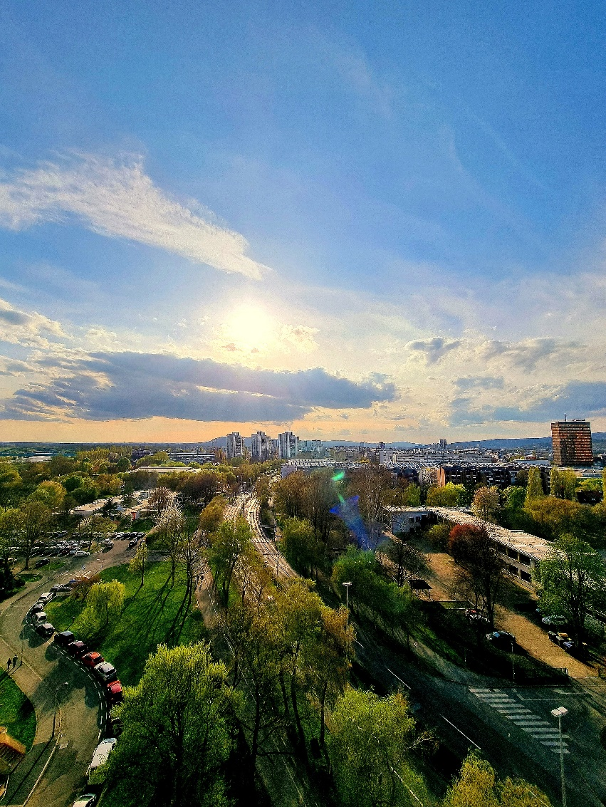

Učenik: SAŠA TRSTOGLAVEC, 5.b
Škola: OŠ CVJETNO NASELJE
ZAGREB
Mentor: Vedrana Zubak

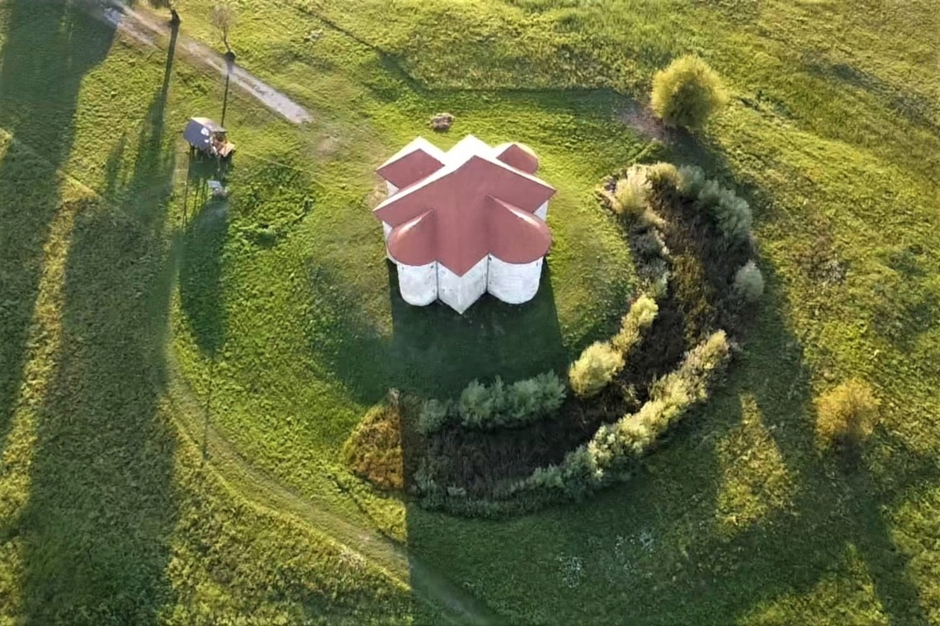

Učenik: LUKA GORIČKI, 6.a
Škola: OŠ KONJŠČINA
KONJŠČINA
Mentor: Mirela Duktaj

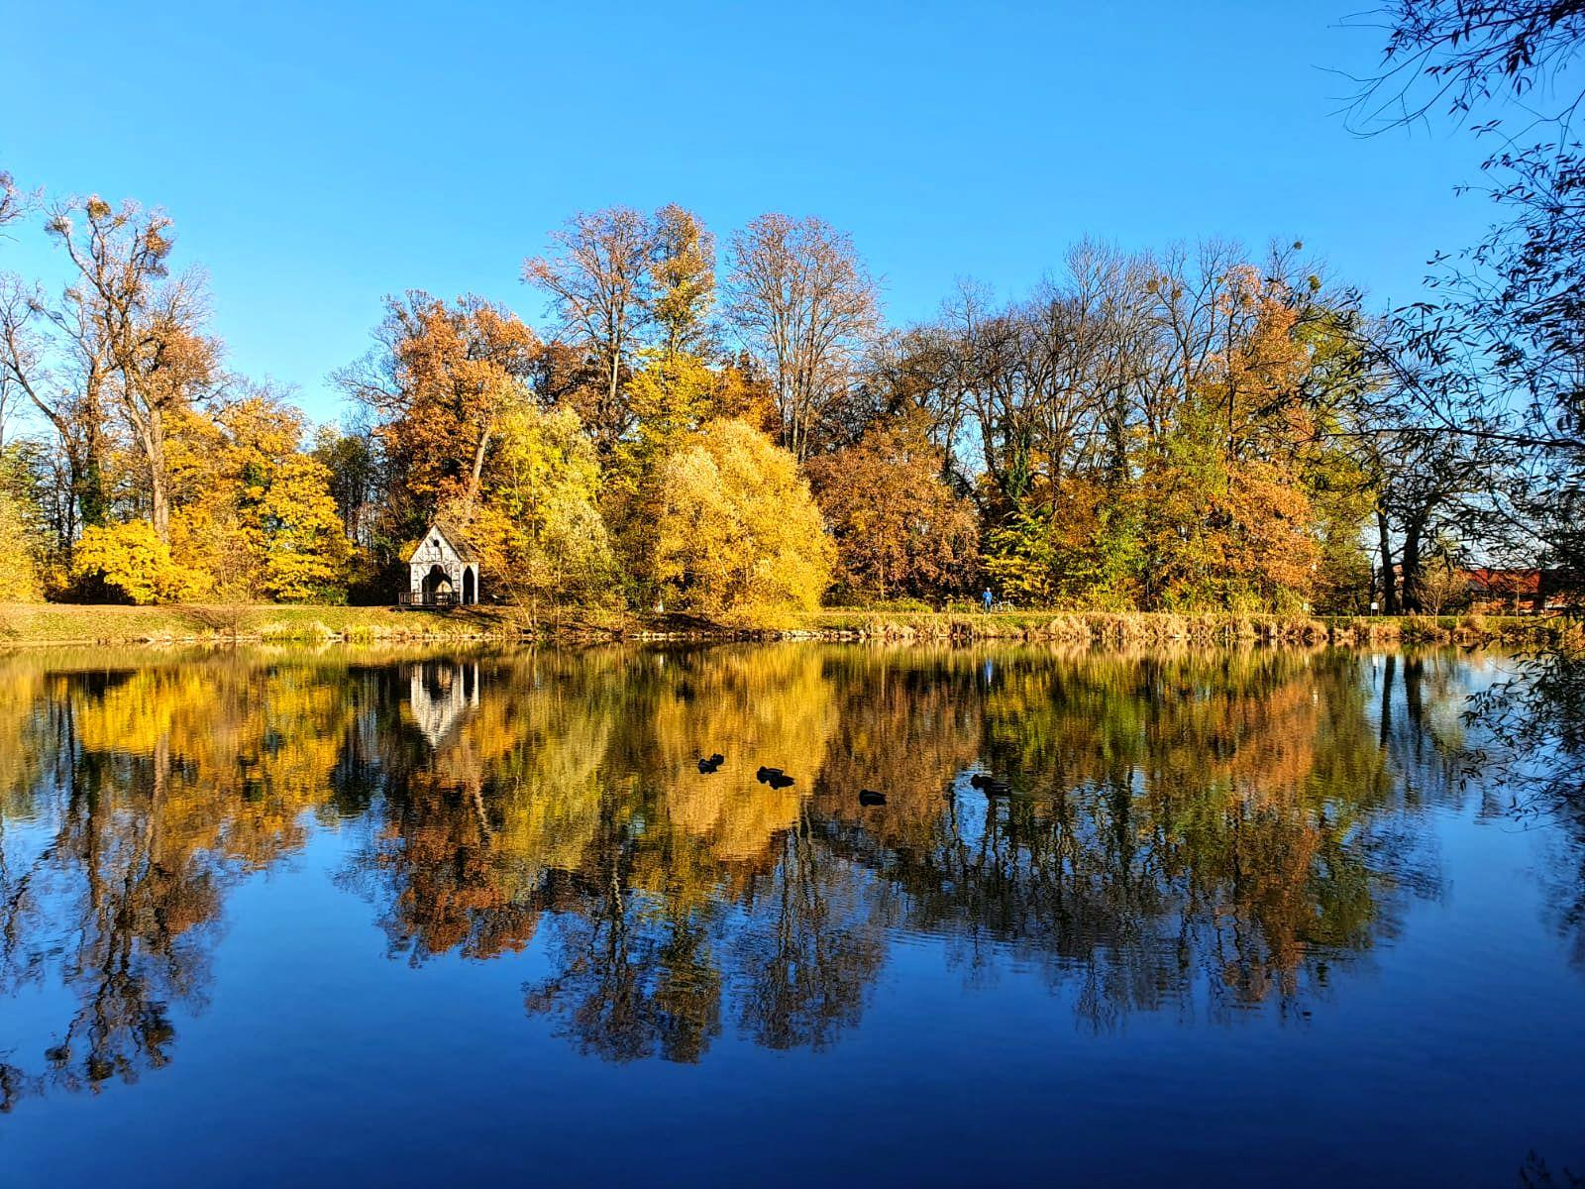

Učenik: LUCIJA BEŠLIĆ, 5.b
Škola: OŠ CVJETNO NASELJE
ZAGREB
Mentor: Vedrana Zubak

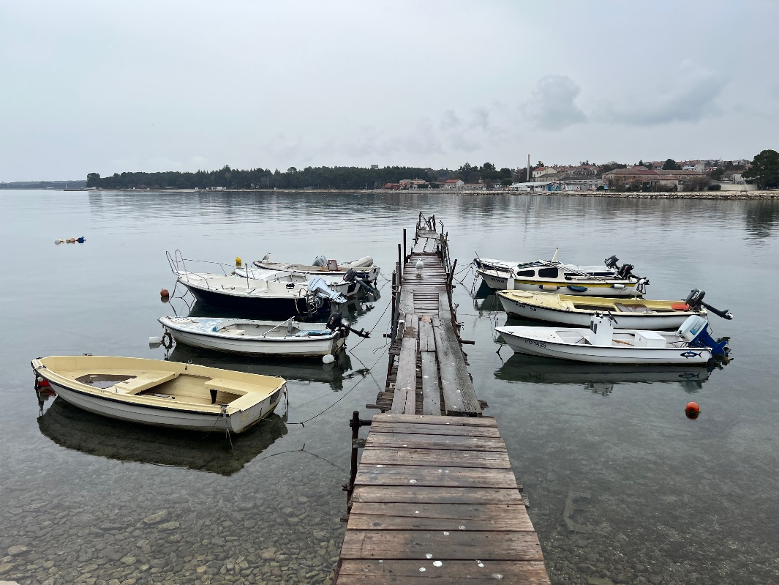

Učenik: MICHELLE BESTULIĆ,7.r.
Škola: OŠ FINIDA
POREČ
Mentor: Tihana Matika

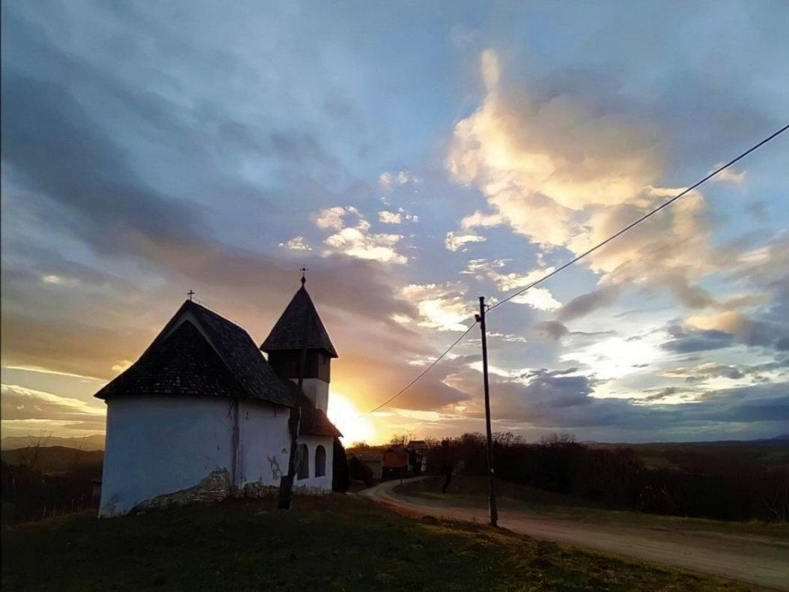

Učenik: PETRA JAMBREČIĆ, 7.r.
Škola: OŠ VLADIMIR NAZOR
BUDINŠČINA
Mentor: Mirela Duktaj

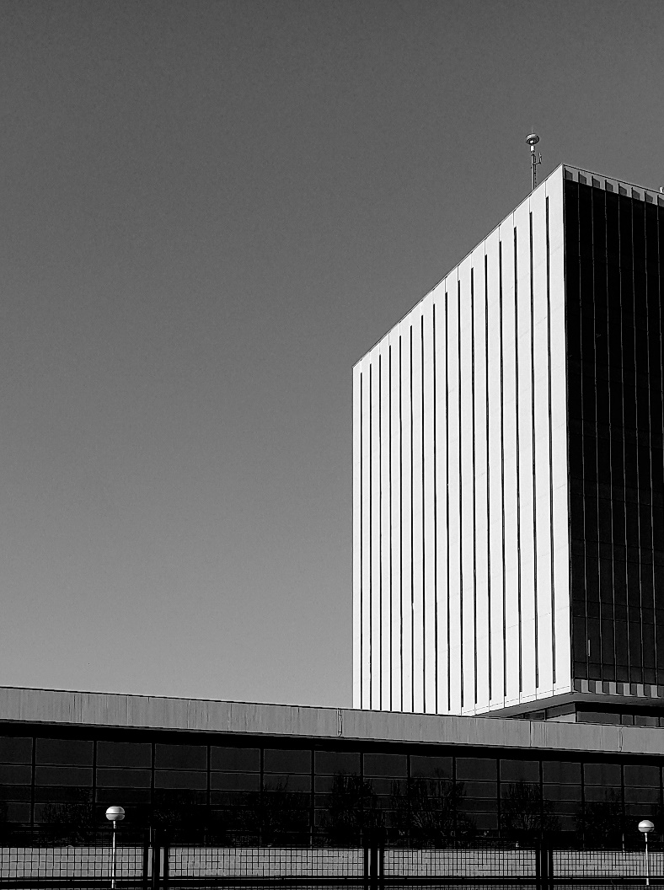

Učenik: SAŠA TRSTOGLAVEC, 5.b
Škola: OŠ CVJETNO NASELJE
ZAGREB
Mentor: Vedrana Zubak

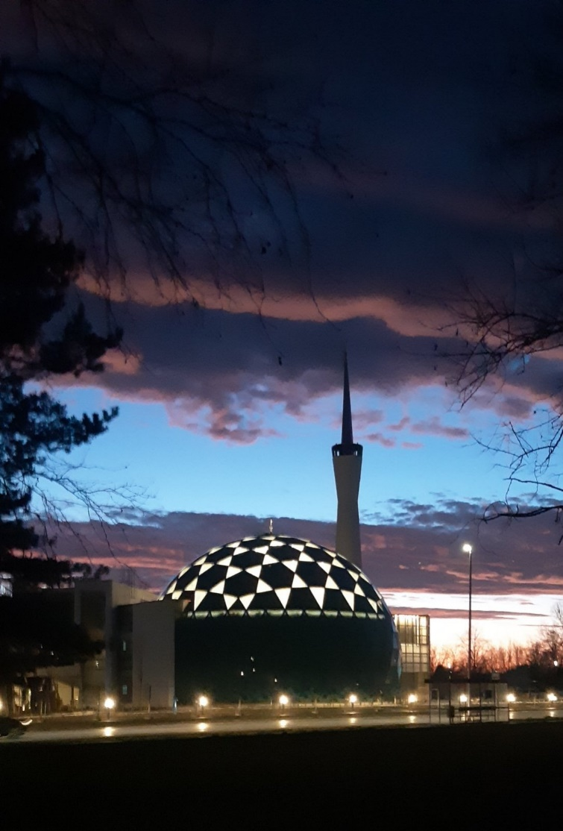
Učenik: SUMEJJA CRNKIĆ, 5.a
Škola: OŠ VIKTOROVAC
SISAK
Mentor: Dijana Marić

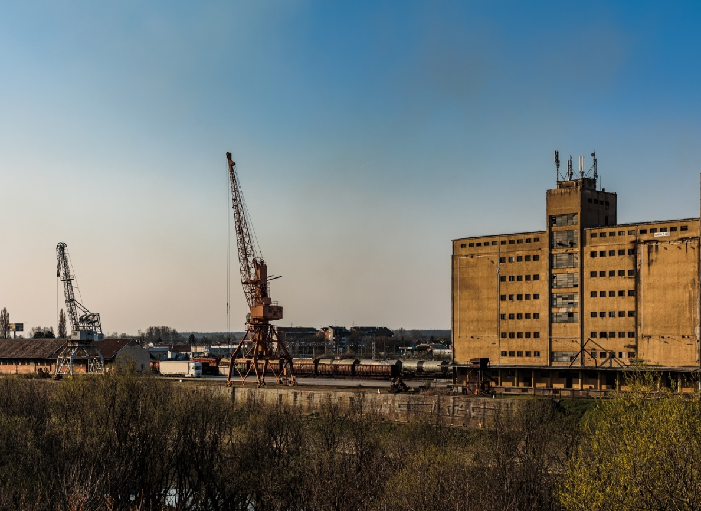

Učenik: MATILDA BJELICA, 6.b
Škola: OŠ VIKTOROVAC
SISAK
Mentor: Dijana Marić

